地球的构造：板块运动与地震
地球，这颗蓝色的星球，是我们人类赖以生存的家园。它的内部结构复杂而精妙，其中板块运动和地震现象更是与我们的生活息息相关。深入了解地球的构造，特别是板块运动与地震的关系，对于我们更好地认识自然、应对自然灾害具有重要意义。
一、地球的内部结构
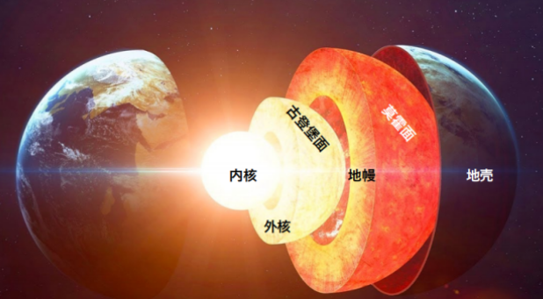
地球从外到内可分为地壳、地幔和地核三个主要部分。
地壳是地球最外层的薄壳，平均厚度约为 17 千米。大陆地壳相对较厚，一般在 30 千米至 70 千米之间，而海洋地壳则较薄，平均厚度约为 7 千米。地壳主要由岩石组成，包括花岗岩、玄武岩等不同类型的岩石。
地幔位于地壳之下，厚度约为 2900 千米。地幔可分为上地幔和下地幔。上地幔的物质具有一定的流动性，其中存在着一个软流层，被认为是岩浆的发源地。软流层的存在为板块运动提供了重要的动力来源。
地核是地球的核心部分，半径约为 3470 千米。地核又分为外核和内核。外核主要由液态的铁和镍组成，由于外核的液态金属流动，产生了地球的磁场。内核则是由固态的铁和镍组成，其温度和压力极高。
二、板块运动
板块构造学说认为，地球的岩石圈并不是一个整体，而是由若干个大小不一的板块组成。这些板块在软流层上缓慢地移动，就像漂浮在水面上的木板一样。目前，地球表面主要分为七大板块：欧亚板块、非洲板块、美洲板块、太平洋板块、印度洋板块、南极洲板块和纳斯卡板块。
板块运动的动力主要来自地幔中的对流。地幔中的热物质上升，冷物质下沉，形成了对流循环。这种对流运动带动了上面的板块运动。板块之间的边界可分为三种类型：离散型边界、汇聚型边界和转换断层边界。
离散型边界主要出现在大洋中脊，这里的板块相互分离，地幔中的岩浆不断上涌，形成新的海洋地壳。随着板块的分离，海洋不断扩张。
汇聚型边界则是板块相互碰撞的地方。当海洋板块与大陆板块碰撞时，海洋板块会俯冲到大陆板块之下，形成海沟。在俯冲过程中，海洋板块的物质会被带入地幔深处，发生熔融，形成岩浆。这些岩浆上升到地表，可能会形成火山。当两个大陆板块碰撞时，会形成巨大的山脉，如喜马拉雅山脉就是由印度板块与欧亚板块碰撞形成的。
转换断层边界是板块相互滑动的地方，这里的板块运动方向与板块边界垂直。转换断层边界通常没有明显的地形特征，但会引发地震。
三、地震的成因
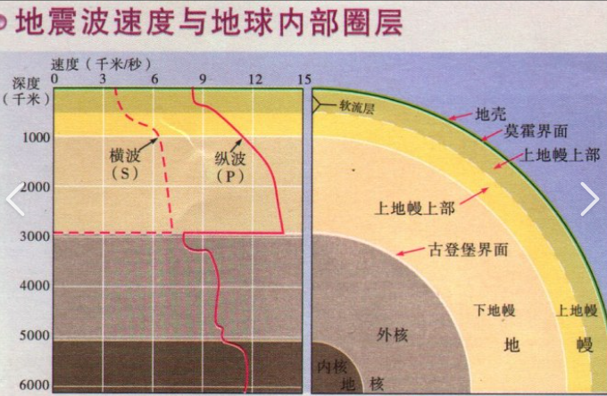
地震是地球内部能量释放的一种形式，主要是由于板块运动、火山活动、地下核爆炸等原因引起的。其中，板块运动是引发地震的最主要原因。
在板块的边界处，由于板块的相互作用，岩石会发生变形和断裂。当岩石的应力积累到一定程度时，就会突然破裂，释放出巨大的能量，形成地震。地震的能量以地震波的形式向四周传播，引起地面的震动。
例如，2004 年 12 月 26 日，印度洋板块与欧亚板块在苏门答腊岛附近的俯冲带发生强烈碰撞，引发了里氏 9.3 级的巨大地震。这次地震被称为印度洋大地震，它引发了巨大的海啸，给印度洋沿岸的多个国家带来了毁灭性的灾难。
还有 1960 年 5 月 22 日发生在智利的 9.5 级地震，也是由纳斯卡板块与南美洲板块的俯冲作用引起的。这次地震是有记录以来最强的地震之一，造成了严重的人员伤亡和财产损失。
四、地震的分布
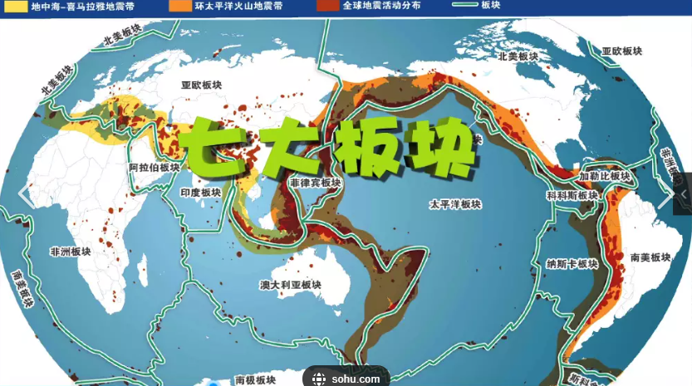
地球上的地震并不是随机分布的，而是主要集中在板块的边界处。其中，环太平洋地震带和地中海 - 喜马拉雅地震带是世界上两个最主要的地震带。
环太平洋地震带是由于太平洋板块与周围板块的相互作用形成的。这里的地震活动频繁，强度大，经常发生里氏 8 级以上的强烈地震。例如，2011 年日本发生的 9.0 级大地震就是环太平洋地震带的一次强烈地震。这次地震引发了巨大的海啸，导致福岛核电站发生核泄漏事故，给日本及周边国家带来了严重的影响。
地中海 - 喜马拉雅地震带是由于欧亚板块与非洲板块、印度洋板块的相互作用形成的。这里的地震活动也非常活跃，历史上发生过多次强烈地震，如 1976 年中国唐山大地震。唐山大地震造成了 24 万多人死亡，16 万多人重伤，是中国历史上一次极其惨重的自然灾害。
五、地震的监测与预警
为了减少地震带来的损失，科学家们一直在努力研究地震的监测与预警方法。
地震监测主要是通过地震仪来记录地震波的传播情况。地震仪可以测量地震波的振幅、频率和传播时间等参数，从而确定地震的位置、震级和震源深度等信息。目前，全球已经建立了许多地震监测台站，形成了一个庞大的地震监测网络。
地震预警则是在地震发生后，利用地震波传播的时间差，在破坏性地震波到达之前，向可能受到影响的地区发出警报。地震预警系统可以为人们提供几秒到几十秒的预警时间，让人们有足够的时间采取避险措施，如关闭电器、躲到安全的地方等。
六、应对地震灾害
面对地震灾害，我们可以采取以下措施来减少损失：
加强地震监测和预警系统的建设，提高地震预报的准确性和及时性。
制定科学合理的地震应急预案，明确各部门的职责和任务，提高应急响应能力。
加强建筑物的抗震设计和施工，提高建筑物的抗震能力。在地震多发地区，建筑物应采用抗震性能好的结构形式和材料，确保在地震中不倒塌。
开展地震科普宣传教育，提高公众的地震防范意识和自救互救能力。公众应了解地震的基本知识和应急避险方法，在地震发生时能够保持冷静，采取正确的避险措施。
总之，地球的构造复杂而神秘，板块运动和地震现象是地球内部能量释放的重要表现形式。通过深入了解地球的构造，加强地震监测和预警，提高建筑物的抗震能力，开展地震科普宣传教育等措施，我们可以更好地应对地震灾害，保护人民生命财产安全。

